REQUERIMENTO nº 038/2022
Súmula: - Solicita informações do Executivo junto à Secretaria de Educação, Sra. Eliana Maria da Cruz Silva, quanto ao retorno do projeto para a construção de uma quadra poliesportiva dentro do terreno público onde está localizado o CEMEB Professor Florestan Fernandes - Rua Serra dos Farrapos, nº 130 - Jardim Rosemary, neste município e para que seja estudado a possibilidade de torná-la Escola de Tempo Integral.

REQUEIRO à Mesa, após ouvido o Douto Plenário na forma regimental vigente, seja oficiado ao Excelentíssimo Igor Soares, Prefeito Municipal, para que interceda junto à Secretaria da Educação, Sra. Eliana Maria da Cruz, e informe quanto ao retorno do projeto para a construção de uma quadra poliesportiva que está situada na Rua Serra dos Farrapos n° 130, Jardim Rosemary, neste município e para que seja estudado a possibilidade de torná-la Escola de Tempo Integral.

Justificativa

Senhor Presidente: -
Senhores Vereadores: -
Senhoras Vereadoras:

Recebi retorno desta conceituada secretaria em 2021, através do memorando nº 498/21 informando da importância da propositura e que estudos estariam sendo colocados em pauta para uma possível concretização do pedido, por isso, volto a questionar, por saber a importância que essa benfeitoria traria para os estudantes e para os moradores locais.
Friso que sei das dificuldades enfrentadas, que foi um ano difícil pela situação mundial na saúde e que todos os recursos: municipais, estaduais e federais, foram destinados para o bem da população na área da saúde. Porém a matéria em questão deve ser levantada novamente como uma forma positiva de contribuir no desenvolvimento da cidade. Peço aos nobres pares que aprovem este pedido e juntos possamos através desta Casa de Leis beneficiar nossos munícipes da melhor forma possível.
Existe também a necessidade de um estudo para que a mesma torna-se Escola de Tempo Integral, uma vez que beneficiará ainda mais os alunos da região, dando maiores oportunidades de educação.
Cabe-me informar que este pedido já foi objeto do Requerimento n/º 313/21, deste vereador.

Sala das Sessões Bemvindo Moreira Nery, 25 de janeiro de 2022.

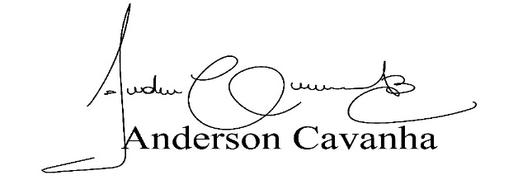
(Bruxão Cavanha-PL)
Vereador

